**TRƯỜNG ĐẠI HỌC CÔNG NGHIỆP THỰC PHẨM TP HỒ CHÍ MINH**

**KHOA CÔNG NGHỆ THÔNG TIN**

-----🙞🙜🕮🙞🙜-----



**BÁO CÁO**

**MÔN: KIỂM ĐỊNH CHẤT LƯỢNG PHẦN MỀM**

**ĐỀ TÀI: KIỂM ĐỊNH WEBSITE BÁN LAPTOP**

**Giáo viên hướng dẫn:** Trần Văn Thọ

**Danh sách nhóm:**

* 2001190836 – Lê Văn Thông
* 2001190806 – Đặng Quốc Anh Thái
* 2001190773 – Bùi Thị Kim Quyên
* 2001190683 – Nguyễn Nhựt Nam

**Thành phố Hồ Chí Minh, tháng 3 năm 2022**

**MỤC LỤC**

CHƯƠNG I: XÂY DỰNG KẾ HOẠCH KIỂM THỬ (TEST PLAN) 1

1.1. Giới thiệu chung 1

1.1.1. Tổng quan: 1

1.1.2. Phạm vi: 1

1.1.3. Những người sử dụng tài liệu này: 1

1.2. Requirements for test (Các yêu cầu cần kiểm thử). 1

1.2.1. Yêu cầu chức năng : 1

1.2.2. Yêu cầu phi chức năng 2

1.2.3. Công cụ kiểm thử : 2

1.3. Acceptance criteria (Các tiêu chí chấp nhận sản phẩm) 2

1.3.1. Tiêu chí tạm dừng 2

1.3.2. Tiêu chí hoàn thành 2

1.4. Test strategy (Các chiến lượt kiểm thử) 3

1.5. Resources for testing (nguồn nhân lực cho kiểm thử) 3

1.5.1. Nguồn nhân lực (Vai trò và trách nhiệm) 3

1.5.2. System: Hardware & Software (Nguồn lực hệ thống) 4

1.5.3. Environment (môi trường test): 4

1.6. Test milestones (các mốc kiểm thử) 4

1.7. Deliverables of test: Test Plan, Test Case, Test Report (sản phần cần bàn giao giữa các bên có trách nhiệm liên quan) 5

CHƯƠNG I: XÂY DỰNG KẾ HOẠCH KIỂM THỬ (TEST PLAN)

1. Giới thiệu chung
2. Tổng quan:

Website bán laptop là một trang Web mua bán dành cho tất cả mọi người để lựa chọn các laptop phù hợp nhu cầu khách hàng ... và sau đó có thể xem , chọn , mua laptop phù hợp nhu cầu của mình..

1. Phạm vi:

Tài liệu kế hoạch kiểm thử này được áp dụng cho việc kiểm thử những chức năng của trang Web bán laptop.

Các dịch vụ, chức năng cần kiểm tra:

* Tìm kiếm cơ bản và Tìm kiếm nâng cao.
* Đăng nhập.
* Quản lý hồ sơ cá nhân.
* Xem sản phẩm , thêm vào giỏ hàng , xóa và cập nhật sản phẩm trong giỏ hàng , đặt hàng , thanh toán ngay và thanh toán trong giỏ hàng.

1. Những người sử dụng tài liệu này:

Tài liệu này được sử dụng cho Test Manager, Test Designer và Tester.

1. Requirements for test (Các yêu cầu cần kiểm thử).
2. Yêu cầu chức năng :
3. Kiểm tra chức năng tìm kiếm nâng cao cho phép người sử dụng nhiều tiêu chuẩn để tìm kiếm bao gồm:

* Mã sản phẩm
* Tên sản phẩm
* Thông số kĩ thuật

1. Kiểm tra cách thức hiện thị kết quả tìm kiếm theo số lượng lượt xem sản phẩm.
2. Tài khoản :

* Kiểm tra đăng nhập và đăng ký vào hệ thống.
* Trong một trang cá nhân:
* Kiểm tra chức năng cập nhật thông tin.
* Kiểm tra chức năng lịch sử mua hàng.

1. Yêu cầu phi chức năng

* Đặt và mua sản phẩm.
* Thông tin về lượt xem của một sản phẩm.

1. Công cụ kiểm thử :

|  |  |  |  |
| --- | --- | --- | --- |
| **Hoạt động** | **Công cụ** | **Nhà cung cấp** | **Phiên bản** |
|  |  |  |  |

1. Acceptance criteria (Các tiêu chí chấp nhận sản phẩm)
2. Tiêu chí tạm dừng

Nếu các thành viên trong nhóm báo cáo rằng có 40% trường hợp thử nghiệm thất bại, tạm dừng thử nghiệm cho đến khi nhóm phát triển sửa chữa tất cả các trường hợp thất bại.

1. Tiêu chí hoàn thành

Chỉ định các tiêu chí biểu thị hoàn thành thành công giai đoạn thử nghiệm

* Tốc độ chạy bắt buộc là 100% trừ khi có lý do rõ ràng.
* Tỷ lệ vượt qua là 80%, đạt được tỷ lệ vượt qua là bắt buộc.

1. Test strategy (Các chiến lượt kiểm thử)

Kiểm thử chức năng:

|  |  |
| --- | --- |
| Mục đích kiểm tra | Đảm bảo các chức năng được kiểm tra hoạt động chính xác theo đặt tả yêu cầu |
| Kĩ thuật | Thực thi tất cả các trường hợp có thể có cho mỗi nhóm chức năng, sử dụng dữ liệu hợp lệ và không hợp lệ để xác định:   * Kết quả mong đợi khi dữ liệu hợp lệ được sử dụng. * Cảng báo phù hợp hiện ra khi dữ liệu không hợp lệ được sử dụng. |
| Tiêu chuẩn dừng | Tất cả các test case đã được thiết kế điều được thực thi.  Tất cả các lỗi tìm thấy điều được ghi nhận lí do rõ ràng để có thể giúp developer khắc phục. |
| Chịu trách nhiệm kiểm thử | Test Designer/ Tester. |
| Cách kiểm thử | Bằng tay thủ công , tuần tự theo các bước định nghĩa trong test case. |
| Xử lí ngoại lệ | Liệt kê tất cả các vấn đề liên quan phát sinh trong quá trình thực thi kiểm thử. |

1. Resources for testing (nguồn nhân lực cho kiểm thử)
2. Nguồn nhân lực (Vai trò và trách nhiệm)

|  |  |
| --- | --- |
| **Thành viên** | **Vai trò** |
| Lê Văn Thông |  |
| Nguyễn Nhựt Nam |  |
| Bùi Thị Kim Quyên |  |
| Đặng Quốc Anh Thái |  |

1. System: Hardware & Software (Nguồn lực hệ thống)
2. Phần cứng:

* Máy tính cá nhân có kết nối internet.

|  |  |  |  |
| --- | --- | --- | --- |
| CPU | RAM | HDD | Archtecture |
| 2 GHz | 4 GB | 360 GB | 64 bit |

1. Phần mềm:

|  |  |  |
| --- | --- | --- |
| Tên phần mềm | Phiên bản | Loại |
| Google Chrome | 99.0.4844.74 | Trình duyệt web |
| Visual studio | 2013 | Môi trường |
| Microsoft Windows 10 Professional | 10 | Hệ điều hành |
| Microsoft SQL Server | 2012 | Hệ quản trị Cơ sở dữ liệu |
| Cốc Cốc | 104.0.116 | Trình duyệt web |

1. Environment (môi trường test):

Test trên môi trường web.

1. Test milestones (các mốc kiểm thử)

|  |  |  |  |  |
| --- | --- | --- | --- | --- |
| Milestone | Deliverables | Duration | Start Date | End Date |
|  |  |  |  |  |

1. Deliverables of test: Test Plan, Test Case, Test Report (sản phần cần bàn giao giữa các bên có trách nhiệm liên quan)

CHƯƠNG II: THIẾT KẾ TEST CASE VÀ TEST DATA

1. Kiểm thử chức năng

|  |  |
| --- | --- |
| TEST PLAN | |
| Tên project | Xây dựng website bán laptop Tgdd |
| Ngày bắt đầu | 19/03/2022 |
| Ngày kết thúc | 15/04/2022 |
| Danh sách mô đun cần test | Giỏ hàng, đặt hàng, đăng nhập, đăng ký |
| Danh sách các test case | Giỏ hàng:   * Testcase chức năng thêm sản phẩm vào giỏ hàng * Testcase chức năng xóa * Testcase cập nhật số lượng sản phẩm * Testcase đặt hàng ngay tại giỏ hàng   Đặt hàng:   * Testcase chức năng mua ngay tại trang chi tiết sản phẩm   Đăng nhập   * Testcase chức năng đăng nhập của nhân viên * Testcase chức năng đăng nhập của khách hàng   Đăng ký   * Testcase chức năng đăng ký |

1. Chức năng giỏ hàng

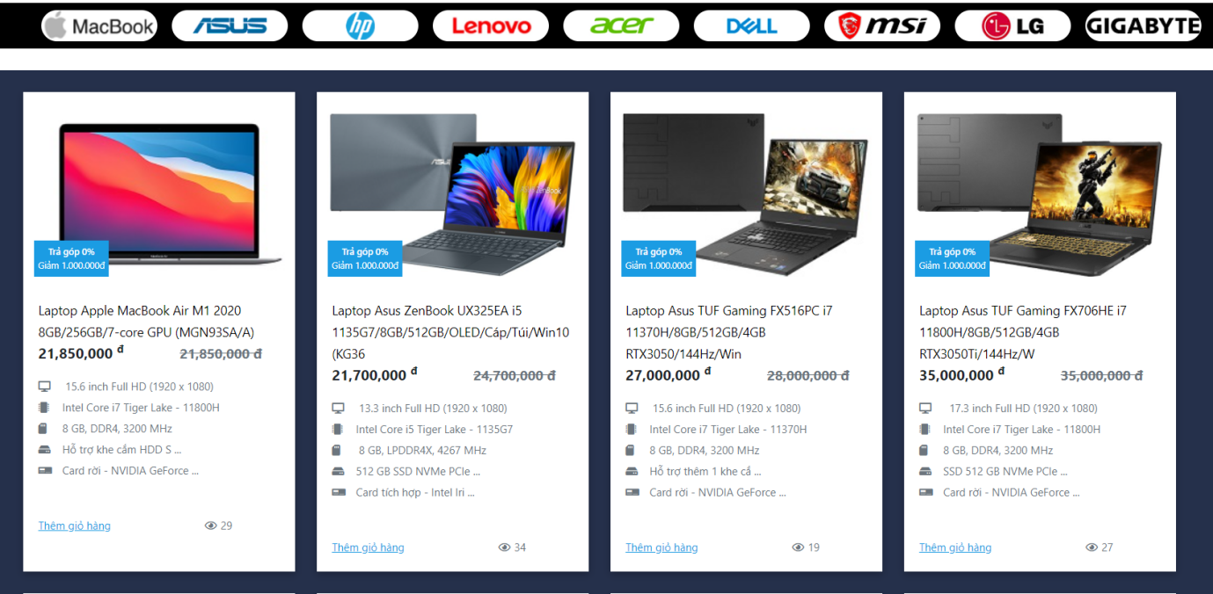

*Hình trang chủ sản phẩm*

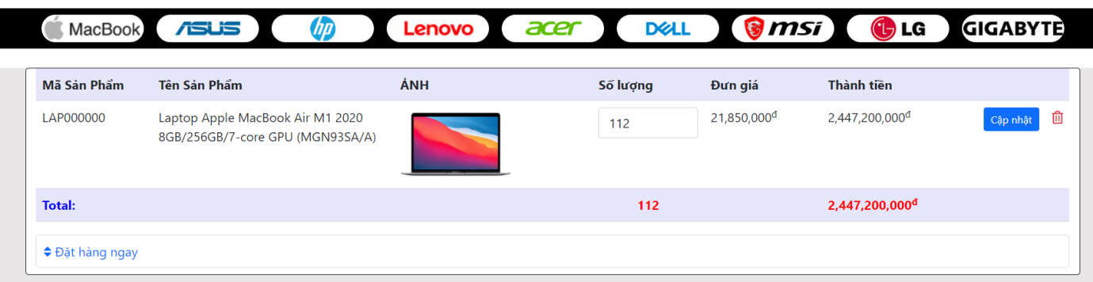

*Hình giỏ hàng*

|  |  |  |  |  |  |
| --- | --- | --- | --- | --- | --- |
| **ID** | **TITLE** | **STEP BY STEP** | **EXPECTED RESULT** | **ACTUAL RESULT** | **STATUS** |
| **TESTCASE CHỨC NĂNG THÊM SẢN PHẨM VÀO GIỎ HÀNG** | | | | | |
| 1 | Kiểm tra giỏ hàng trống | Tại trang chủ click vào biểu tượng giỏ hàng khi số lượng bằng 0. | Hiển thị thông báo: “Không có sản phẩm nào trong giỏ hàng” và 1 button quay về trang chủ. | Hiển thị thông báo: “Không có sản phẩm nào trong giỏ hàng” và 1 button quay về trang chủ. | PASS |
| 2 | Kiểm tra khi thêm sản phẩm vào giỏ hàng tại trang hiển thị sản phẩm | 1. Truy cập vào trang chủ 2. Tại phần chứa thông tin sản phẩm nhấn link thêm giỏ hàng. | Reload lại trang và phần hiển thị số lượng sản phẩm của biểu tượng giỏ hàng tăng lên 1. | Reload lại trang và phần hiển thị số lượng sản phẩm của biểu tượng giỏ hàng tăng lên 1. | PASS |
| 3 | Kiểm tra khi thêm sản phẩm vào giỏ hàng tại trang hiển thị chi tiết sản phẩm | 1.Truy cập vào trang chủ  2.Tại phần chứa thông tin sản phẩm nhấn vào tên sản phẩm hoặc hình ảnh sản phẩm  3.Nhấn button thêm vào giỏ hàng | Reload lại trang và phần hiển thị số lượng sản phẩm của biểu tượng giỏ hàng tăng lên 1. | Reload lại trang và phần hiển thị số lượng sản phẩm của biểu tượng giỏ hàng tăng lên 1. | PASS |
| **TESTCASE CHỨC NĂNG CẬP NHẬT TRONG GIỎ HÀNG** | | | | | |
| 1 | Kiểm tra khi click vào button cập nhật | 1.Truy cập vào giỏ hàng  2.Sửa số lượng sản phẩm lớn hơn 0.  3.Click vào button cập nhật | -Số lượng sản phẩm sẽ được cập nhật thành số lượng đã sửa.  -Tự động cập nhật thành tiền của sản phẩm đó theo dựa trên số lượng và đơn giá.  -Tự động cập nhật tổng tiền của giỏ hàng dựa trên dòng thành tiền của từng sản phẩm.  -Tự động cập nhật tổng số lượng sản phẩm của giỏ hàng dựa trên dòng thành số lượng của từng sản phẩm. | -Số lượng sản phẩm sẽ được cập nhật thành số lượng đã sửa.  -Tự động cập nhật thành tiền của sản phẩm đó theo dựa trên số lượng và đơn giá.  -Tự động cập nhật tổng tiền của giỏ hàng dựa trên dòng thành tiền của từng sản phẩm.  -Tự động cập nhật tổng số lượng sản phẩm của giỏ hàng dựa trên dòng thành số lượng của từng sản phẩm. | PASS |
| 2 | Kiểm tra click button cập nhật khi thông tin sửa không thay đổi | 1.Truy cập vào giỏ hàng  2.Click vào button cập nhật | Reload lại trang và các thông số không thay đổi. | Reload lại trang và các thông số không thay đổi. | PASS |
| 3 | Kiểm tra click button cập nhật khi  Textbox số lượng để trống | 1.Truy cập vào giỏ hàng  2.Để trống Textbox số lượng.  3.Click vào button cập nhật | Hiển thị thông báo dưới textbox số lượng: “Vui lòng nhập số” | Hiển thị thông báo dưới textbox số lượng: “Vui lòng nhập số” | PASS |
| **TESTCASE CHỨC NĂNG XÓA TRONG GIỎ HÀNG** | | | | | |
| 1 | Kiểm tra Click vào link **Recycle bin** khi có 1 dòng sản phẩm với số lượng là 1 | 1.Truy cập vào giỏ hàng  2.Click vào link **Recycle bin** | Hiển thị thông báo: “Không có sản phẩm nào trong giỏ hàng” và 1 button quay về trang chủ. | Hiển thị thông báo: “Không có sản phẩm nào trong giỏ hàng” và 1 button quay về trang chủ. | PASS |
| 2 | Kiểm tra Click vào link **Recycle bin** khi có 1 dòng sản phẩm với số lượng lớn hơn 1 | 1.Truy cập vào giỏ hàng  2.Click vào link **Recycle bin** | Hiển thị thông báo: “Không có sản phẩm nào trong giỏ hàng” và 1 button quay về trang chủ. | Hiển thị thông báo: “Không có sản phẩm nào trong giỏ hàng” và 1 button quay về trang chủ. | PASS |
| 3 | Kiểm tra Click vào link **Recycle bin** của 1 dòng sản phẩm nào đókhi giỏ hàng có >= 2 sản phẩm được thêm vào. | 1.Truy cập vào giỏ hàng  2.Click vào link **Recycle bin** | -Xóa dòng tương ứng.  -Tự động cập nhật tổng tiền của giỏ hàng dựa trên dòng thành tiền của từng sản phẩm.  -Tự động cập nhật tổng số lượng sản phẩm của giỏ hàng dựa trên dòng số lượng của từng sản phẩm. | -Xóa dòng tương ứng.  -Tự động cập nhật tổng tiền của giỏ hàng dựa trên dòng thành tiền của từng sản phẩm.  -Tự động cập nhật tổng số lượng sản phẩm của giỏ hàng dựa trên dòng số lượng của từng sản phẩm. | PASS |

1. Chức năng đăng nhập

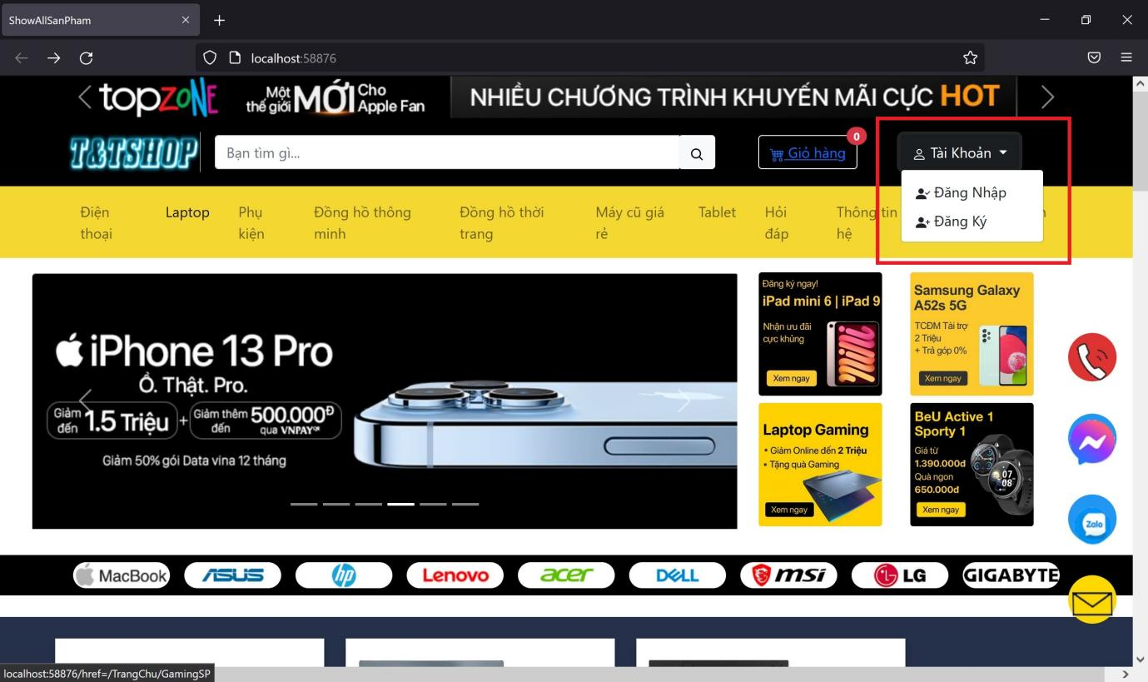

*Hình trang chủ mở chức năng đăng nhập*

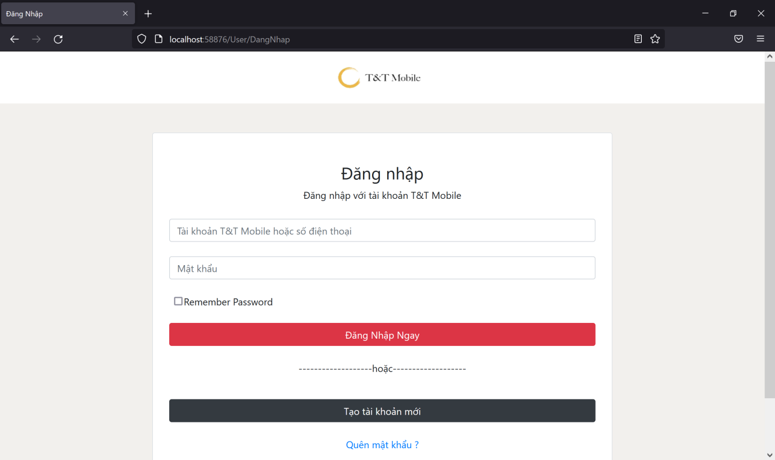

*Hình trang đăng nhập*

|  |  |  |  |  |  |  |
| --- | --- | --- | --- | --- | --- | --- |
| **ID** | **TITLE** | **STEP BY STEP** | **DATA** | **EXPECTED RESULT** | **ACTUAL RESULT** | **STATUS** |
| **TESTCASE CHỨC NĂNG ĐĂNG NHẬP CỦA NHÂN VIÊN** | | | | | | |
| 1 | Kiểm tra chỉ nhập Username. | 1. Truy cập vào trang chủ 2. Tại thanh title chọn “Tài khoản”, chọn “Đăng nhập” 3. Nhập Username và bấm nút “Đăng nhập ngay” | Username = “admin” | Hiển thị thông báo: “Vui lòng điền vào trường này” tại ô password. | Hiển thị thông báo: “Vui lòng điền vào trường này” tại ô password. | PASS |
| 2 | Kiểm tra chỉ nhập Password. | 1. Truy cập vào trang chủ 2. Tại thanh title chọn “Tài khoản”, chọn “Đăng nhập” 3. Nhập Password và bấm nút “Đăng nhập ngay” | Password= “123” | Con trỏ tự động nhảy lên phần nhập tên tài khoản. | Con trỏ tự động nhảy lên phần nhập tên tài khoản. | PASS |
| 3 | Kiểm tra nhập Username và Password. | 1. Truy cập vào trang chủ 2. Tại thanh title chọn “Tài khoản”, chọn “Đăng nhập” 3. Nhập Username, Password và bấm nút “Đăng nhập ngay” | Username = “admin”,  Password= “123” | Chuyển sang trang giao diện Admin. | Chuyển sang trang giao diện Admin. | PASS |
| 4 | Kiểm tra nhập Username và Password rỗng. | 1. Truy cập vào trang chủ 2. Tại thanh title chọn “Tài khoản”, chọn “Đăng nhập” 3. Nhập Username, Password và bấm nút “Đăng nhập ngay” | Username = “”,  Password= “” | Con trỏ tự động nhảy lên phần nhập tên tài khoản. | Con trỏ tự động nhảy lên phần nhập tên tài khoản. | PASS |
| 5 | Kiểm tra nhập sai Password. | 1. Truy cập vào trang chủ 2. Tại thanh title chọn “Tài khoản”, chọn “Đăng nhập” 3. Nhập Username, Password và bấm nút “Đăng nhập ngay” | Username = “admin”,  Password= “hihi” | Reload lại trang và ô Username, Password được trả về ô trống. | Reload lại trang và ô Username, Password được trả về ô trống. | PASS |
| **TESTCASE CHỨC NĂNG ĐĂNG NHẬP CỦA KHÁCH HÀNG** | | | | | | |
| 1 | Kiểm tra chỉ nhập Username. | 1. Truy cập vào trang chủ 2. Tại thanh title chọn “Tài khoản”, chọn “Đăng nhập” 3. Nhập Username và bấm nút “Đăng nhập ngay” | Username = “thong” | Hiển thị thông báo: “Vui lòng điền vào trường này” tại ô password. | Hiển thị thông báo: “Vui lòng điền vào trường này” tại ô password. | PASS |
| 2 | Kiểm tra chỉ nhập Password. | 1. Truy cập vào trang chủ 2. Tại thanh title chọn “Tài khoản”, chọn “Đăng nhập” 3. Nhập Password và bấm nút “Đăng nhập ngay” | Password= “123” | Con trỏ tự động nhảy lên phần nhập tên tài khoản. | Con trỏ tự động nhảy lên phần nhập tên tài khoản. | PASS |
| 3 | Kiểm tra nhập Username và Password. | 1. Truy cập vào trang chủ 2. Tại thanh title chọn “Tài khoản”, chọn “Đăng nhập” 3. Nhập Username, Password và bấm nút “Đăng nhập ngay” | Username = “thong”,  Password= “123” | Trở lại giao diện trang chủ với tên người dùng là “Thong”. | Trở lại giao diện trang chủ với tên người dùng là “Thong”. | PASS |
| 4 | Kiểm tra nhập Username và Password rỗng. | 1. Truy cập vào trang chủ 2. Tại thanh title chọn “Tài khoản”, chọn “Đăng nhập” 3. Nhập Username, Password và bấm nút “Đăng nhập ngay” | Username = “”,  Password= “” | Con trỏ tự động nhảy lên phần nhập tên tài khoản. | Con trỏ tự động nhảy lên phần nhập tên tài khoản. | PASS |
| 5 | Kiểm tra nhập sai Password. | 1. Truy cập vào trang chủ 2. Tại thanh title chọn “Tài khoản”, chọn “Đăng nhập” 3. Nhập Username, Password và bấm nút “Đăng nhập ngay” | Username = “thong”,  Password= “hihi” | Reload lại trang và ô Username, Password được trả về ô trống. | Reload lại trang và ô Username, Password được trả về ô trống. | PASS |

1. Chức năng đăng ký

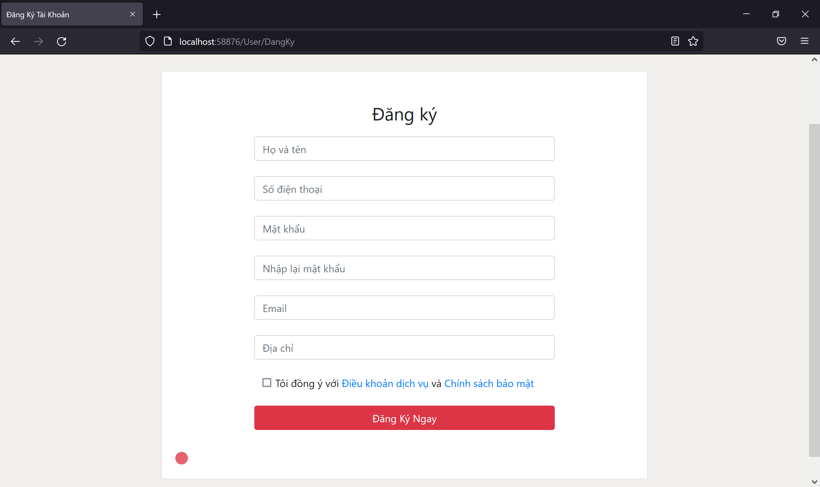

*Hình trang đăng ký*

|  |  |  |  |  |  |  |
| --- | --- | --- | --- | --- | --- | --- |
| **ID** | **TITLE** | **STEP BY STEP** | **DATA** | **EXPECTED RESULT** | **ACTUAL RESULT** | **STATUS** |
| **TESTCASE CHỨC NĂNG ĐĂNG KÝ** | | | | | | |
| 1 | Kiểm tra nhập đủ các thông tin đăng ký | 1. Truy cập vào trang chủ. 2. Tại thanh title chọn “Tài khoản”, chọn “Đăng nhập”, chọn “Tạo tài khoản mới”. 3. Điền các thông tin và tick chuột “Tôi đồng ý …” 4. Bấm nút “Đăng ký ngay. | - Họ tên = ”quin”  - SĐT = “0397495029”  - Password = “123”  - Repassword = “123”  - Email = [“quin12177@gmail.com”](mailto:\“quin12177@gmail.com\”)  - Địa chỉ = “Bến Tre” | Trở lại giao diện trang “Đăng Nhập”. | Trở lại giao diện trang “Đăng Nhập”. | PASS |
| 2 | Kiểm tra nhập thiếu thông tin “Họ và tên” | 1. Truy cập vào trang chủ. 2. Tại thanh title chọn “Tài khoản”, chọn “Đăng nhập”, chọn “Tạo tài khoản mới”. 3. Điền các thông tin và tick chuột “Tôi đồng ý …” 4. Bấm nút “Đăng ký ngay. | - Họ tên = ””  - SĐT = “0397495029”  - Password = “123”  - Repassword = “123”  - Email = [“quin12177@gmail.com”](mailto:\“quin12177@gmail.com\”)  - Địa chỉ = “Bến Tre” | Hiển thị thông báo: “Vui lòng điền vào trường này” tại ô “Họ và tên”. | Hiển thị thông báo: “Vui lòng điền vào trường này” tại ô “Họ và tên”. | PASS |
| 3 | Kiểm tra nhập thiếu thông tin “Số điện thoại” | 1. Truy cập vào trang chủ. 2. Tại thanh title chọn “Tài khoản”, chọn “Đăng nhập”, chọn “Tạo tài khoản mới”. 3. Điền các thông tin và tick chuột “Tôi đồng ý …” 4. Bấm nút “Đăng ký ngay. | - Họ tên = ”quin”  - SĐT = “”  - Password = “123”  - Repassword = “123”  - Email = [“quin12177@gmail.com”](mailto:\“quin12177@gmail.com\”)  - Địa chỉ = “Bến Tre” | Con trỏ tự động nhảy lên phần nhập số điện thoại. | Con trỏ tự động nhảy lên phần nhập số điện thoại. | PASS |
| 4 | Kiểm tra nhập thiếu thông tin “Mật khẩu” | 1. Truy cập vào trang chủ. 2. Tại thanh title chọn “Tài khoản”, chọn “Đăng nhập”, chọn “Tạo tài khoản mới”. 3. Điền các thông tin và tick chuột “Tôi đồng ý …” 4. Bấm nút “Đăng ký ngay. | - Họ tên = ”quin”  - SĐT = “0397495029”  - Password = “”  - Repassword = “123”  - Email = [“quin12177@gmail.com”](mailto:\“quin12177@gmail.com\”)  - Địa chỉ = “Bến Tre” | Hiển thị thông báo: “Vui lòng điền vào trường này” tại ô “Mật khẩu”. | Hiển thị thông báo: “Vui lòng điền vào trường này” tại ô “Mật khẩu”. | PASS |
| 5 | Kiểm tra nhập thiếu thông tin “Email” | 1. Truy cập vào trang chủ. 2. Tại thanh title chọn“Tài khoản”, chọn“Đăng nhập”, chọn “Tạo tài khoản mới”. 3. Điền các thông tin và tick chuột “Tôi đồng ý …” 4. Bấm nút “Đăng ký ngay. | - Họ tên = ”quin”  - SĐT = “0397495029”  - Password = “123”  - Repassword = “123”  - Email = ["”](mailto:\“quin12177@gmail.com\”)  - Địa chỉ = “Bến Tre” | Hiển thị thông báo: “Vui lòng điền vào trường này” tại ô “Email”. | Hiển thị thông báo: “Vui lòng điền vào trường này” tại ô “Email”. | PASS |
| 6 | Kiểm tra nhập thiếu thông tin “Địa chỉ” | 1. Truy cập vào trang chủ. 2. Tại thanh title chọn “Tài khoản”, chọn “Đăng nhập”, chọn “Tạo tài khoản mới”. 3. Điền các thông tin và tick chuột “Tôi đồng ý …” 4. Bấm nút “Đăng ký ngay. | - Họ tên = ”quin”  - SĐT = “0397495029”  - Password = “123”  - Repassword = “123”  - Email = [“quin12177@gmail.com”](mailto:\“quin12177@gmail.com\”)  - Địa chỉ = “” | Hiển thị thông báo: “Vui lòng điền vào trường này” tại ô “Địa chỉ”. | Hiển thị thông báo: “Vui lòng điền vào trường này” tại ô “Địa chỉ”. | PASS |
| 7 | Kiểm tra “Nhập lại mật khẩu” không đúng với “Mật khẩu” | 1. Truy cập vào trang chủ. 2. Tại thanh title chọn “Tài khoản”, chọn “Đăng nhập”, chọn “Tạo tài khoản mới”. 3. Điền các thông tin và tick chuột “Tôi đồng ý …” 4. Bấm nút “Đăng ký ngay. | - Họ tên = ”quin”  - SĐT = “0397495029”  - Password = “123”  - Repassword = “456”  - Email = [“quin12177@gmail.com”](mailto:\“quin12177@gmail.com\”)  - Địa chỉ = “” | Hiển thị thông báo đỏ: “Nhập lại mật khẩu không chính xác” . | Hiển thị thông báo đỏ: “Nhập lại mật khẩu không chính xác” . | PASS |